ҚМУ КеАҚ Ф 4/3-01/1

«ҚАРАҒАНДЫ МЕДИЦИНА УНИВЕРСИТЕТІ»
КОММЕРЦИЯЛЫҚ ЕМЕС АКЦИОНЕРЛІК ҚОҒАМЫ

БЕКІТЕМІН
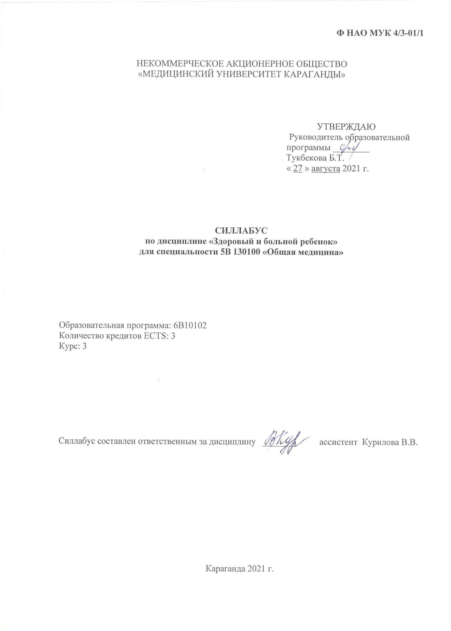
Білім беру бағдарламасының
жетекшісі ________ профессор
Тукбекова Б.Т.
2024 ж. «_28_» тамыз

СИЛЛАБУС
«Денi сау және науқас бала» пәнi бойынша
6В10113 «Медицина» мамандығы үшiн

Білім беру бағдарламасы: 6В10113
Кредиттер саны: 3
Курс: 3

Силлабус қүрастырылған пән міңдетрушілірімен ___________асс. Курилова В.В..

Қараганды 2024 г.

Пәннің сипаттамасы

Пәннің атауы |  |  |  |  |  | Коды |  | Образовательная программа
«Дені сау және науқас бала» |  |  |  |  |  | 6В10113 |  | «Дені сау және науқас бала»
Оқытушылар |  |  |  |  |  | Құрылымдық бөлімше
Жауапты: ассистент Курилова В.В. |  |  |  |  |  | «Педиатрия және неонатология» кафедрасы
Оқытушылар: 4
Оқыту деңгейі |  |  | Түрі |  |  |  | Модуль(дер)
Бакалавриат |  |  | ПД ВК |  |  |  | Дені сау және науқас бала
Сабақты жүргізу формалары |  |  |  |  |  |  |  |  |  | Оқыту мерзімі
Тәжірибелік сабақтар, дәріс, ОСӨЖ, СӨЖ, ЦСОТ |  |  |  |  |  |  |  |  |  | V –VІ семестр
Міндетті пререквизиттер: |  |  |  |  | Қосымша пререквизиттер:
1)педиатриядағы проблемаларды шешу үшін өз білімін, түсінігі мен қабілетін кәсіби деңгейде, неғұрлым кең пәнаралық контексте қолдану;  2) Әлеуметтік, этикалық және ғылыми ойларды ескере отырып, пайымдауларды қалыптастыру үшін ақпаратты жинау және түсіндіру;  3) мамандарға да, маман еместерге де ақпаратты, идеяларды, қорытындыларды, проблемалар мен шешімдерді нақты және нақты хабарлау;  4) оқытылатын салада одан әрі оқуды өз бетінше жалғастыру үшін қажетті оқыту дағдылары.  5)фармакология,анатомия, физиология, биохимия бойынша білімдерін қолдану. |  |  |  |  | Зерттелетін салада дамып келе жатқан білім мен түсініктерді, соның ішінде осы саладағы алдыңғы қатарлы білімге негізделген элементтерді көрсету.  Студенттерді балалар аурулары мен педиатриядағы элективті пәндерді оқуға шақыру. 3
ECTS | Сағаттар | Дәріс |  | Тәжірибелік сабақтар с., |  |  |  |  | ОСӨЖ , с. |  | СӨЖ , с. | ПА, ч.
3 | Дені сау және науқас бала 90 | 3 |  | 24 |  |  |  |  | 18 |  | 36 | 9
оның ішінде | Заманауи білім беру технологиялары орталығы 15 |  |  | 5 |  |  |  |  | 3 |  | 5,5 | 1,5
Пәннің мақсаты
Студенттерде бала ағзасының мүшелері мен жүйелерінің анатомиялық-физиологиялық ерекшеліктері туралы білім алуға жоғары уәждемені қалыптастыру, балалардың жас аспектісінде физикалық дамуын бағалау әдістемесін игеру, шағымдар мен анамнез жинау дағдыларын игеру, әртүрлі жастағы балаларды физикалық тексеру әдістемесін игеру. Студенттерге науқас баламен және оның заңды өкілдерімен өзара әрекеттесу ерекшеліктерін үйрету.
Мұның бәрі дәрігердің кейінгі қызметі үшін сапалы кәсіби дайындық үшін қажет.
Пәннің қысқаша мазмұны (300 символға дейін)
"Дені сау және ауру бала" - бұл алғашқы клиникалық пән, оны оқу барысында студенттер балалар медициналық мекемелері жағдайында балалар мен олардың ата-аналарын емдеуді алғаш рет үйренеді.
Бұл пәнді оқыту балаларға медициналық қызмет көрсету саласында сауатты мамандар даярлауға мүмкіндік береді.
Бала ағзасының даму заңдылықтарын, баланы зерттеу әдістемесінің ерекшеліктерін білу болашақ жалпы практика дәрігерлерінің балалармен жұмыс істеу ерекшеліктері туралы түсінігін кеңейтуге мүмкіндік береді, педиатриялық бейіндегі мамандарды даярлау үшін алғышарттар жасайды.
Пәннің оқу бағдарламасы баланың өмір сүру кезеңдері, биологиялық жас өлшемдері, тиімді тамақтану және әртүрлі жас топтарындағы балаларда дұрыс ұйымдастырылған режим негізінде салауатты өмір салтының принциптері туралы жүйелі ғылыми білімді қамтиды.
Дені сау және науқас баланың жағдайын бағалаудың клиникалық критерийлері, балалардың физикалық дамуын бағалау әдістері, әр түрлі жастағы балалардың тамақтану ерекшеліктері зерттеледі.
Пәнді оқу кезінде студенттер дені сау және науқас баланың жағдайын бағалаудың клиникалық критерийлері туралы, әртүрлі жас кезеңдерінде бала ағзасының дамуының анатомиялық және физиологиялық ерекшеліктері туралы, анамнезді жинау әдістемесі және баланы объективті зерттеу туралы ақпарат алады.
Ағзалардың зақымдануының семиотикасы және әртүрлі органдардың ақаулары зерттелуде. Студенттердің қарым-қатынасының этикалық-деонтологиялық принциптерін, дені сау және науқас баламен және олардың ата-аналарымен, медициналық қызметкерлермен қарым-қатынас жасау дағдыларын қалыптастыру және дамыту, балалар мекемелерінің емдеу-қорғау және санитарлық-эпидемияға қарсы режимін сақтау маңызды.
ЖОО студенттері меңгеру процесінде олардың кәсіби қызметінде қажет болатын қажетті білім мен практикалық дағдыларды меңгереді.
Академиялық адалдықты қамтамасыз ету саясаты
Академиялық адалдық оқу процесін ұйымдастырудың негізі болып табылады және университеттің академиялық саясатымен және нақты силлабуспен анықталған нақты, әділ және объективті стандарттармен қамтамасыз етіледі.
Академиялық адалдықты ілгерілету және қорғау білім алушылар мен оқытушылардың бірлескен күш-жігерінің нәтижесі болып табылады. Пән аясында барлық жазбаша жұмыстар, олардың сипатына, мазмұнына және көлеміне қарамастан, плагиатқа тексерудің автоматтандырылған жүйелері арқылы өзіндік ерекшелігіне тексеріледі.
Плагиат университетте қабылданған өзгелерден, және өз жұмыстарынан дәйексөз алу ережелерін бұзу, сондай-ақ Академиялық адалдық Кодексінде көзделген академиялық адалдықты бұзу анықталған жағдайда тиісті шаралар қолданылатын болады.
Пәннің саясаты (300 символға дейін)
Студенттердің клиникадағы жүріс-тұрысына, олардың бөлімшелердегі емдеу-қорғау режимін сақтауына, этика және деонтология қағидаларын сақтауына ерекше көңіл бөлінеді. Пән бойынша бірінші сабақта білім алушының базалық білім деңгейін бағалау жүргізіледі. Базистік Білім үшін баға оқу журналына 100 балдық шкала бойынша қойылады. РЖ есептеу кезінде базистік деңгейдің бағасы ескерілмейді.
Білім алушыға ағымдағы бағаларды оқытушы оқу журналына әрбір орындалған тапсырма/бөлім үшін 100 балдық шкала бойынша қояды (бірнеше сабақ кіруі мүмкін біріктірілген тақырып). Тапсырмаға /кредитке ағымдағы баға қою кезінде оқу жұмысының барлық түрлері (аудиториялық және аудиториядан тыс ) ескеріледі. Әр несиенің соңында 1 баға қойылады , денi сау және науқас бала ға кіріспе үшін 3 баға.
Дені сау және науқас бала пән бойынша соңғы сабақта жазбаша емтихан өткізіледі, Барлық материалдар, оның ішінде сұрақтар, практикалық сабақтар , СӨЖ, СӨЖ қамтылады., Заманауи білім беру технологиялары орталығы.
Дәлелсіз себептермен өткізіліп алынған сабақтар табсырылмайды.Егер рұқсаттама сағаттарының саны осы тапсырмаға/бөлімге қатысты практикалық сабақтарға бөлінген сағаттардың жалпы санынан 50% және одан көп болса, білім алушы тапсырманы/бөлімді тапсыруға жіберілмейді. Электрондық журналға "0"қойылады.
Сабақтар тек дәлелді себептермен өткізіліп алынады.
1) Баға қою саясаты: модульдегі әр несие тапсырма/бөлім үшін баға қоюмен аяқталады, тек 3 пән бойынша. Тапсырма/бөлім үшін баға барлық құрамдастардың орташа арифметикалық бағасы ретінде есептеледі: 1 ПЖ үшін баға+1 СОӨЖ үшін баға+1 СӨЖ үшін баға.
2) Жұмысты өтеу ережелері саясатпен анықталады: білім алушылардың үлгерімін бағалаудың рейтингтік жүйесі туралы ереже (әзірленген күні 13.05.2019).
3) Білім алушылардың сабақ түрлеріне міндетті түрде қатысуы: аудиториялық сабақтардың барлық түрлеріне – практикалық және семинарлық сабақтарға қатысуға міндетті, барлық СӨЖ және ӨРҰ орындайды.

Оқытудың соңғы нәтижелері

Білім беру бағдарламасынан (коды) ) ОН | Пәннің ОН | Оқыту әдістері | Бағалау әдістері
6В10102 | 1) нәтижелері  оқу-жазбаша емтихан | Практикалық сабақ: тақырыптық талдау, семинар ТBL, CBL, ОСӨЖ, СӨЖ | Қорытынды аттестаттау  Семестр соңындағы емтихан:  1) жазбаша емтихан

Дені сау және науқас бала пәні бойынша тақырыптық жоспар

№ р/с | Бөлімі | Тақырыбы | Оқу сағаттарының саны: |  |  |  |  |  |  | Тапсырмалар  (бірнеше тақырыпты біріктіре алады, бірақ несиеге 1-ден кем емес және 3-тен көп емес ағымдағы тапсырмалар; пән бойынша тапсырмалардың жалпы саны 5-тен кем емес)Задания  (могут объединять несколько тем, но не менее 1 и не более 3 текущих заданий на кредит; общее количество заданий по дисциплине, не менее 5)
 |  |  | дәрістер | ТС | ОСӨЖ | СӨЖ | ТБ |  | Жалпы сағаттар саны
Кредит 1
1. |  | Құрсақтан тыс және ішілік кезеңдер және баланың даму кезеңдері. Нәрестелер мен жас балалардың, 3 жастан асқан балалардың физикалық даму ерекшеліктері. Ерте жастағы балалардың даму мониторингінің принциптері. |  | 2
2. |  | Балалардың психоәлеуметтік дамуы. Ерте жастағы балаларды дамыту мақсатындағы күтім. Қауіпсіз ортаны қамтамасыз ету. Науқас баламен және оның заңды өкілдерімен өзара әрекеттесу ерекшеліктері. |  | 2
3 |  | Балалардағы тірек-қимыл және бұлшықет жүйесінің эмбриогенезі, анатомиялық және физиологиялық ерекшеліктері.Терінің сипаттамасы. Неонатальды кезеңде пайда болатын тері зақымдануының семиотикасы. |  | 2
4 |  | Балалардағы бұлшықет жүйесінің семиотикасы  (гипотрофия,атрофия).  Бұлшықет тонусының бұзылуы. Миопатия.  Балалардағы сүйек жүйесі мен буындардың зақымдануының семиотикасы (даму кезіндегі аномалиялары, сүйектер мен буындардың ауыруы, деформациялар) |  | 2
5. |  | Ерте жастағы балалардың антропометриялық зерттеулерін және физикалық дамуын жүргізу рәсімдері.  3 жастан асқан балалар мен жасөспірімдердің физикалық дамуын бағалау әдістемесі. |  |  | 1
6. |  | Балалардың ата-аналарына/ заңды өкілдеріне балалардағы жазатайым оқиғалардың алдын алу және балаларға қатты қарау және зорлық-зомбылық жағдайларын анықтау бойынша ұсынымдар беру. |  |  | 2
7 |  | Балалардағы бұлшықет жүйесін зерттеу әдісі. Жаңа туылған нәрестелердегі бұлшықет тонусын бағалау.  Буындарды зерттеу әдісі, пішіні, мөлшері, қозғалыс көлемі, ауыруы. |  |  | 1
8. |  | Балалардағы тері мен шырышты қабықтарды, тері қосымшаларын және тері астындағы майлы тіндерді тексеруді зерттеу әдісі. |  |  | 2
9. |  | Ерте жастағы балалардың нейропсихикалық дамуы. Сөйлеудің моторикалық даму кезеңдері, орындауды бағалау критерийлері. Балалардың моторикалық дамуындағы жетістіктер терезелері. |  |  |  | 4
10. |  | Дені сау баланы тамақтандыру. Табиғи тамақтану. Табиғи тамақтану принциптері. Табиғи тамақтандырудың артықшылықтары. Қосымша тағамдарды енгізу, негізгі талаптар. Тамақтану жеткіліксіздігі семиотикасы. |  |  |  | 4
11. |  | Тірек-қимыл жүйесі мен буындардың дамуындағы ауытқулар. Балалардағы фосфор-кальций алмасуының ерекшеліктері,онын регуляциясы. Әр түрлі жастағы балалардың кальций, фосфор, D2 дәруменіне күнделікті қажеттілігі. |  |  |  | 4
 |  |  |  | 8 | 6 | 12 |  |  | 26
Кредит 2
12. |  | Балалардағы тыныс алу мүшелерінің эмбриогенезі, анатомиялық және физиологиялық ерекшеліктері.  Туа біткен ақаулардың семиотикасы, балалардағы тыныс алу органдарының зақымдануы. | 1 | 1
13. |  | Балалардағы эмбриогенез, жүректің анатомиялық және физиологиялық ерекшеліктері. Туа біткен жүрек ақауының семиотикасы, балалардағы ЖТЖ зақымдануы. |  | 1
14. |  | Әр түрлі жастағы балалардағы қан мен , қан түзілу системасынын эмбриогенезі, қанның анатомиялық және физиологиялық ерекшеліктері  және гемопоэз жүйесінің ерекшеліктері. |  | 1
15 |  | Балалардағы лимфа түйіндерінің анатомиялық физиологиялық ерекшеліктері. Лимфа түйіндерінің топтары. Лимфа түйіндерінің семиотикасы. |  | 1
16. |  | Әр түрлі жастағы балалардағы тыныс алу органдарын физикалық зерттеу әдісі. Перкуссия. Аускультация |  | 1 | 2 | 2 | 0,5 |  |  | ЦСОТ
17. |  | Әр түрлі жастағы балалардағы жүрек-тамыр жүйесін физикалық зерттеу әдісі. Перкуссия, аускультация |  | 1 | 3 | 3,5 | 1,0 |  |  | ЦСОТ
18 |  | Әр түрлі жастағы сау және науқас балалардың гемограммасының ерекшеліктері. |  |  | 1
19. |  | Балалардағы лимфа түйіндерін физикалық зерттеу әдісі. |  |  | 1
20. |  | Анатомиялық және физиологиялық ерекшеліктері және балалардағы сезім мүшелерін зерттеу әдістемесінің ерекшеліктері.  Баланың есту және көру қабілетін тексеру. |  |  |  | 2
21. |  | Ауру баланың тамақтануы. Балалардағы әртүрлі ауруларға арналған Диета. Диеталық үстелдер. |  |  |  | 2,5
22. |  | Қанның ұю жүйесі. Жаңа туылған нәрестелердегі гемостаздың ерекшеліктері. Фибринолиз. |  |  |  | 2
 |  |  | 1 | 6 | 7 | 12 |  |  | 26
Кредит 3
23. |  | Балалардың эмбриогенезі, ас қорыту органдарының анатомиялық-физиологиялық ерекшеліктері. Физикалық зерттеу әдісі және балалардағы ас қорыту жүйесінің туа біткен ақауларының семиотикасы. | 1 | 2
24. |  | Балалардағы Эмбриогенез, бүйрек пен зәр шығару жүйесінің анатомиялық және физиологиялық ерекшеліктері. Физикалық зерттеу әдісі және туа біткен ақаулардың семиотикасы, балалардағы бүйрек және зәр шығару жүйесінің зақымдануы. | 1 | 1
25. |  | Әр түрлі жастағы балалардағы Эмбриогенез,анатомиялық және физиологиялық ерекшеліктер және эндокриндік жүйені зерттеу алгоритмі. Эндокриндік жүйенің семиотикасы. |  | 1
26 |  | Балалардағы иммундық жүйе. Арнайы емес және арнайы қорғаныс механизмдері. Зақымдану семиотикасы және әртүрлі жастағы балалардағы иммундық жүйені тексеру алгоритмі. |  | 2
27. |  | Балалардағы ас қорыту ерекшеліктері. Балалардағы ас қорыту органдарын физикалық зерттеу әдістемесі. |  |  |  | 3
28. |  | Балалардағы зәр шығару жүйесінің функционалдық ерекшеліктері. Балалардағы бүйрек пен зәр шығару жүйесін физикалық зерттеу әдісі. |  |  | 3
29. |  | Әр түрлі жастағы балалардағы эндокриндік жүйені физикалық зерттеу әдісі. |  |  |  | 3
30. |  | Балалардағы иммундық жүйенің семиотикасы. Бастапқы және қайталама иммун тапшылығы жағдайлары. |  | 2 | 2
36. |  | Балалардағы асқазан-ішек жолын зертханалық және аспаптық зерттеу әдістері. Орфандық ауруларды диагностикалау әдістері. |  |  |  | 3
37. |  | Балалардағы бүйрек пен зәр шығару жүйесін зерттеудің зертханалық және аспаптық әдістері. |  |  |  | 3
38. |  | Балалардағы эндокриндік жүйені зерттеудің зертханалық және аспаптық әдістері. |  | 2
 |  |  | 2 | 10 | 5 | 12 |  |  | 29
Барлығы: |  |  | 3 | 24 | 18 | 36 | 9 |  | 90

Баға шкаласы

Әріптікжүйебойыншабағалау | Бағаныңсандықэквиваленті | Бағаныңпайыздықмазмұны | Дәстүрліжүйебойыншабағалау
А | 4 | 95-100 | «Үздік»
А- | 3,67 | 90-94
В+ | 3,33 | 85-89 | «Жақсы»
В | 3,0 | 80-84
В- | 2,67 | 75-79
С+ | 2,33 | 70-74
С | 2,0 | 65-69 | «Қанағаттанарлық»
С- | 1,67 | 60-64
D+ | 1,33 | 55-59
D | 1,0 | 50-54

Білімді бағалау критерилері
«Үздік» бағасы оқушының бағдарлық материалды толық меңгерген жағдайында және қандайда бір қате жібермей, бақылау және тәжірибелік жұмыстарын уақытында дұрыс орындаса, жұмыс бойынша қатесіз есеп беріп, жоғарғы деңгейде ойлау қабілетін көрсетіп, коллоквиум және үй тапсырмаларын қатесіз тапсырған жағдайда, ғылыми зерттеу жұмыстармен айналысқан жағдайда, пән бойынша қосымша ғылыми әдебиеттерді қолданса және жұмыс бағдарламасын жүйелей алса қойылады.
«Жақсы» бағасы студент жұмыс материалын 75%-дан төмен игермесе, жауап берген кезде қате жібермей, бақылау және тәжірибе жұмыстарын уақытылы орындап, ескертусіз тапсырса және коллоквиум мен үй тапсырмасын дөрекі ескертусіз орындаса, оқытушы нұсқауымен қосымша әдебиеттерді қолданып, ғылыми зерттеу жұмыстарымен айналысса, принципальді емес қателіктер жіберіп, студенттің өзімен түзетілсе, жұмыс бағдарламасын оқытушы көмегімен жүйелей алған жағдайда қойылады.
«Қанағаттанарлық» бағасы студент бағдарлама материалын 50% дан аз меңгермесе, бақылау және тәжірибелік жұмыстарын орындауда оқытушының көмегіне зәру болса, коллоквиум тапсырғанда қателіктер жіберсе, зерттеу жұмыстарына белсенділік танытпаса, тек қана оқу әдебиеттерімен шектелсе және материалды жүйелеу кезінде көптеген қиындықтарға ұшыраса қойылады.
«Қанағаттанарлықсыз» бағасы жұмыс бағдарламасымен қарастырылған негізгі білім материалын игермесе, пәннің жартысынан көп материалын игермеген жағдайда, жауаптарында принципиальді қателіктер жіберсе, тапсырмаларды орындамаса, ағымды,аралық және қортынды бақылауды өтпесе, негізгі әдебиетпен жұмыс жасалмаған жағдайда қойлады.

Бағалау критерийлері

Бағалау стратегиясы (бағалау түрі) | Маңызы (%) | Тапсырманы тапсыру мерзімі | Бағалау критерийлері
ағымдағы бақылау -ситуациялық есептерді шешу, талдауларды түсіндіру, науқастың төсегіндегі практикалық дағдыларды бағалау | 60% | СОӨЖ, СӨЖ бойынша тапсырмаларды студент пән бойынша сабақ жүргізетін оқытушыға Пәннің тақырыптық жоспарында көзделген күндер мен сағаттарда тапсырады. | Модульдегі әрбір несие тапсырма/бөлім үшін баға қоюмен аяқталады. Тапсырма/бөлім үшін баға барлық құрамдастардың орташа арифметикалық бағасы ретінде есептеледі: 1 ТЖ үшін баға+1 СОӨЖ үшін баға+1 СӨЖ үшін баға.
қорытынды бақылау | 40% | Медицина мектебінің кестесі бойынша | Жазбаша емтихан
Ескертпе: Студенттің академиялық рейтингі (ARO) барлық ағымдағы бағалардың орташа арифметикалық мәнін есептеу арқылы белгіленетін және АРК-да 60% және қорытынды бақылау рейтингінен (РИН) 40% құрайтын қабылдау рейтингінен (РА) тұрады. АРК-да.Пәнге жіберу рейтингі 50% кем болмауы керек.

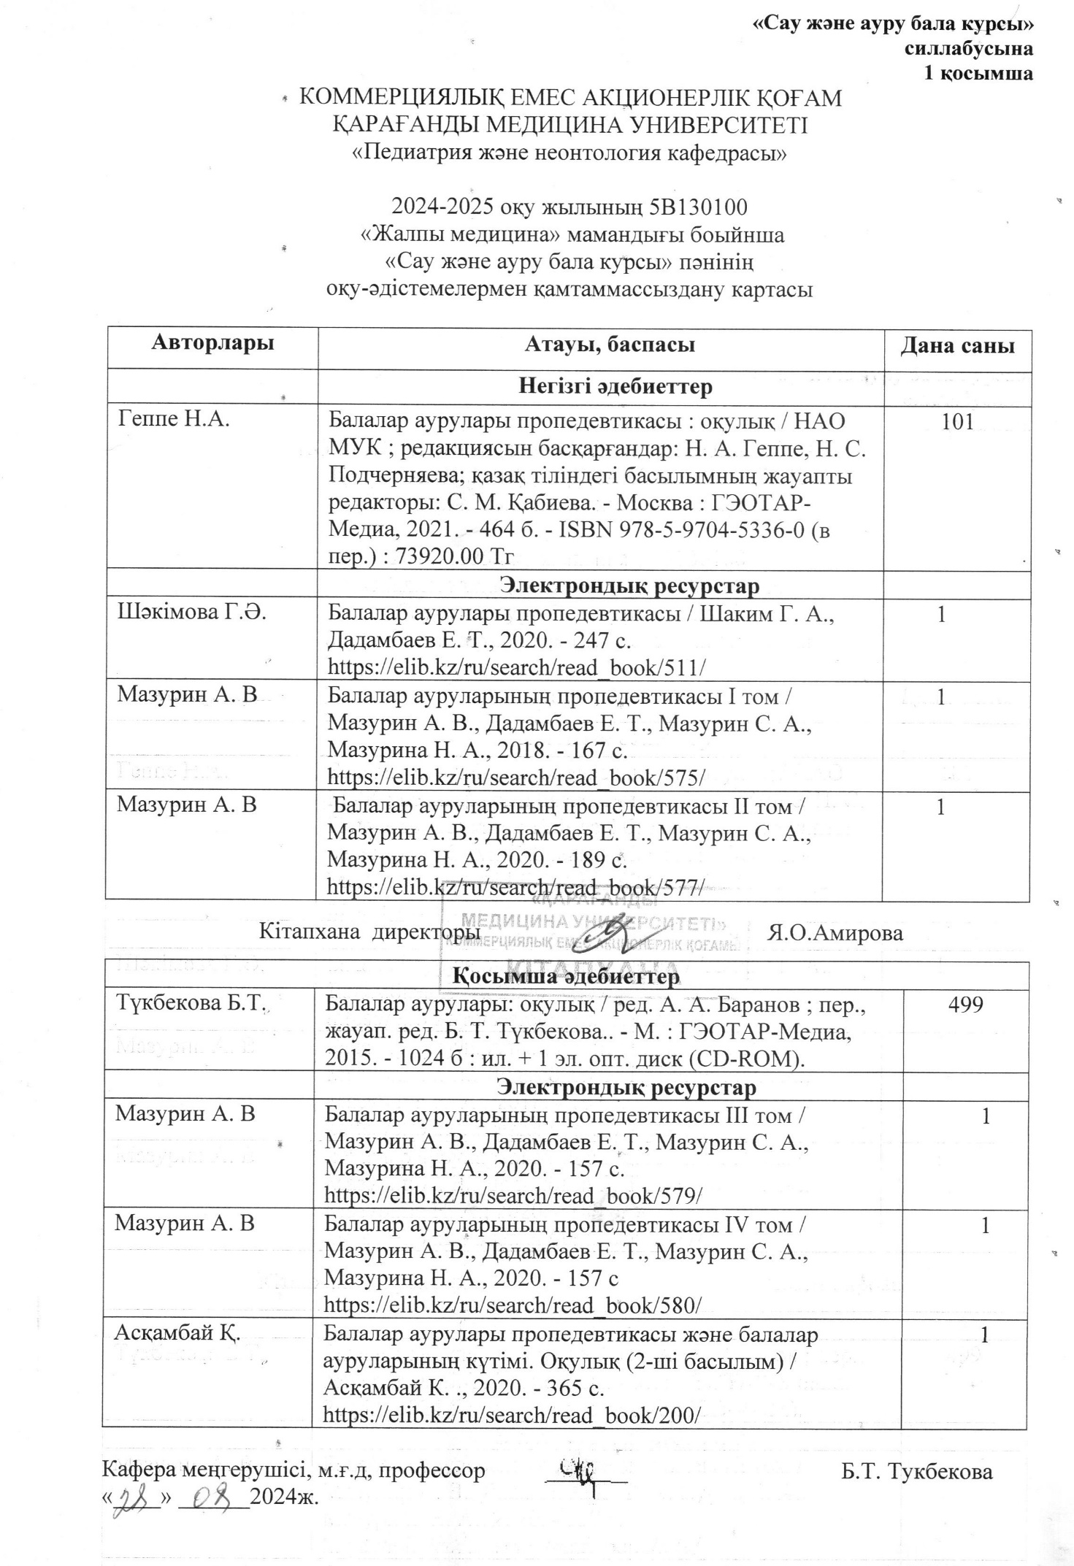

Педиатрияға кіріспе пәні бойынша Дені сау және науқас бала

1.Емханадағы педиатрдың қабылдауында анасы мен қызы 3 жаста. Бала балабақшаға рәсімделеді. Дене салмағы 15,1 кг, дене ұзындығы 98 см.
Тапсырма:
1. 1 жастан асқан дене ұзындығын есептеу үшін эмпирикалық формуланы көрсетіңіз
2. 1 жастан асқан дене салмағын есептеу үшін эмпирикалық формуланы көрсетіңіз
3. Баланың денесінің ұзындығын бағалаңыз
4. Баланың дене салмағын бағалаңыз
5. Баланың физикалық дамуын центильді кестелерден бағалаңыз.

2. 8 айлық балада кеуде пальпациясы кезінде дәрігер "Гаррисон борозы"деп аталатын қоюлануды анықтады. Бұл жағдайға сүйектердің қандай патологиялық өзгерістері тән?
Тапсырма:
A. сәуле сүйектерінің эпифизі аймағында қалыңдау
B. малоберцовый сүйектерінің эпифиздері аймағында қалыңдау
C. саусақтардың фаланг аймағында қалыңдау
D. оксипитальды сүйектер аймағында қалыңдау
E. қабырғаның сүйек бөлігінің шеміршекке өту аймағында қалыңдау

3. Әйел уақытында босанды. Баланың жағдайы қанағаттанарлық. Туған кездегі дене салмағы 3300 г, ұзындығы 55 см. бала 6 сағаттан кейін кеудеге бекітілген. 6-шы күні массаның физиологиялық төмендеуі 300 г құрады. К 10му күніне арналған мінсіз дене салмағы 3100гр.
Тапсырма:
1. Дене салмағының физиологиялық кему пайызын көрсетіңіз
2. Дене салмағының физиологиялық төмендеуін бағалаңыз
3. Өмірдің 10 күніне салмақ қосуды бағалаңыз
4. Тактика?
5. Баланың анасына кеңестер?

4. Бұлшықет жүйесін тексеру кезінде:
A. бұлшықеттің даму дәрежесі
B. бұлшықет бедері
C. бұлшықет тонусы мен күші
D. алдыңғы жарақатпен байланыс
E. бұлшықеттердің қозғалыс белсенділігі
F. бұлшықет көлемі
G. бірлескен зақым
H. жергілікті ауру

5. Бала 2 жаста. Тыныс алу патологиясы бөліміне 38 ° C дейін қызба, тыныс алудың қиындауы, дымқыл, жиі жөтел туралы шағымдармен кірді. Объективті: орташа ауырлық жағдайы. Тері таза, бозғылт, назолабиалды үшбұрыштың цианозы байқалады. Жөтел жиі, дымқыл. Өкпеде перкуторлы түрде оң жақта өкпе дыбысының қысқаруы. Аускультативті: тыныс алу қатты, оң жақта әлсіреген, кішкентай көпіршікті және крепитативті сырылдар естіледі.
Тапсырма:
1. Тыныс алу жүйесінің қандай бөлімдері әсер етеді?
2. Неліктен крепит және кішкентай көпіршікті сырылдар естіледі?
3. Қандай ентігу кезінде осы патология?

6. Ерте жастағы балалардағы көмейдің анатомиялық және физиологиялық ерекшеліктері

A. жақсы дамыған шырышты асты қабаты
B. жұмсақ, икемді шеміршек
C. қысқа дауыс сымдары
D. цилиндрлік пішін
E. кең просветі
F. төмен орналасуы
G. жақсы дамыған дауыстық сымдар
H. шеміршектің серпімділігі

7. Балалардың тыныс алу тереңдігі қалай анықталады
A. өкпенің аз массасы.
B. тыныс алу орталығының жетілмегендіг
C. бұлшықеттің айқын дамуы
D. гипоксияға жақсы төзімділік
E. кеуде қуысының құрылымдық ерекшеліктері

8. Бала 10 жаста. Оң жақ гипохондриядағы ауырсыну, майлы тамақ ішкеннен кейін жүрек айну туралы шағымдар. Тексеру кезінде асқазан жұмсақ болады. Оң жақ қабырға аймағында пальпация кезінде ауырсыну байқалады. Кера, Мерфи, Ортнердің оң белгілері. Зерттеудің қандай аспаптық әдістерін жүргізу керек?
A. колоноскопия
B. ангиография
C. Өт қабының УДЗ
D. реогепатография
E. эндоскопия

9. Тыныс жолдарында құрғақ хриптардын пайда болуы мыналармен байланысты:

А. тұтқыр қақырық жіптерінің дірілімен
В. бронхта сұйық секрецияның болуы
С. негізгі бронхта бөтен дененің болуы
Д. плевра қуысында сұйықтықтың жиналуы
Е. өкпе тінінде қабынудың пайда болуы

10. Баланың жасына қарай кеуде қуысының алдыңғы бетіне қатысты жүрек түтігінің шекаралары:
A. кеңеюде
B. тарылу
C. өзгертілмейді
D. деформацияланған
E. көтеріледі

